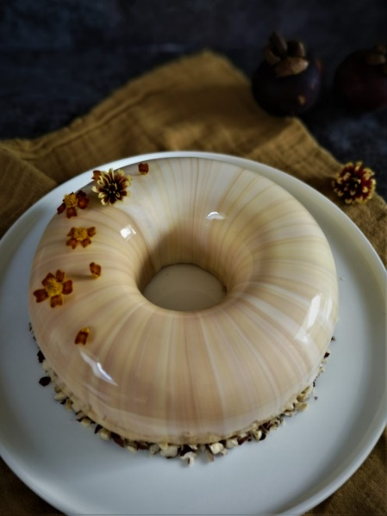 Bananen Passionsfrucht Torte

Torte: 18 cm Ø
Zubehör: Silikomart Trinity, Tortenring 22 cm, Zuckerthermometer
Bananen- und Passionsfruchtkern
- 88 g Bananenpüree
- 56 g fein gewürfelte Bananen
- Fruchtfleisch von 3 Passionsfrüchten
- 40 g Passionsfruchtpüree
- 45 g Zucker
- 6 g Pektin NH
Den Zucker mit dem Pektin mischen. Beide Fruchtpürees, die Bananenwürfel und das Fruchtfleisch der Passionsfrüchte in einen Kochtopf geben und langsam aufköcheln lassen. Wenn die Temperatur ca. 40° erreicht hat, den Zucker zugeben und für ca. 1 Minute köcheln lassen.
Wer ganz sicher gehen möchte, kann noch ein Blatt Gelatine dazugeben. Und wer keine Kerne mag, dem würde ich empfehlen, auf das Fruchtfleisch der Passionsfrüchte zu verzichten ☺.
Den Fruchtkern in den kleineren Ring der Silikonform geben und im Tiefkühler fest werden lassen.
Milchschokolademousse
- 60 g Milch
- 1 Eigelb
- 6 g Zucker
- 1 Blatt Gelatine
- 130 g Milchkuvertüre
- 100 g Sahne
Die Gelatine in eiskaltem Wasser einweichen. Das Eigelb mit dem Zucker verrühren. Die Kuvertüre hacken und in der Mikrowelle schmelzen. Die Milch in einem Topf geben und zum Kochen bringen. Die heiße Milch zum Eigelb geben, verrühren und alles wieder zurück in den Topf geben. Unter ständigem Rühren langsam aufkochen und eindicken lassen. Sobald die Temperatur ca. 83° erreicht hat, den Topf vom Herd nehmen und die Gelatine darin auflösen. Durch ein Sieb in drei Teilen zur geschmolzenen Kuvertüre gießen, immer wieder gut verrühren. Die Ganache auf ca. 35° bis 40° abkühlen lassen, dabei ab und zu umrühren. Die Sahne cremig aufschlagen und vorsichtig unterheben. Das Schokolademousse auf den Fruchtkern geben, glatt "rütteln" und wieder einfrieren.
Bananen-Nuss-Kuchen (Chiara - Inlovewithcake)
- 148 g Bananenpüree
- 123 g Marzipan
- 2 Eier
- 24 g brauner Zucker
- 17 g Mehl
- 37 g Butter
- 1 Eiweiß
- 12 g Zucker
- einige halbierte Haselnüsse
Den Backofen auf ca. 160° vorheizen. Ich habe hier ausnahmsweise einen größeren Tortenring verwendet, die Menge ist erstens großzügig bemessen und lässt sich nicht mehr wirklich gut herunter rechnen :-) und wollte sicher gehen, dass ich auch wirklich einen passenden Ring ausschneiden kann.
Einen Tortenring von 22 cm mit Backpapier auslegen. Die Butter in einem Topf schmelzen und beiseite stellen. Einige Haselnüsse in der Mitte teilen und ebenfalls beiseite stellen. Das Bananenpüree, das grob geraspelte Marzipan, die beiden Eier und den Zucker in einen Mixer geben und cremig aufschlagen, bis sich das Marzipan aufgelöst hat. Dann vorsichtig das Mehl und die Butter unterheben. Zum Schluss das Eiweiß mit dem Zucker steif schlagen und ebenfalls vorsichtig untermelieren. Die Masse in die Tortenform geben und ca. 20 min backen. Auskühlen lassen, dann passend einen Ring von ca. 18 cm ausschneiden und in der Mitte ein Loch von ca. 6 cm, sodass wir am Ende einen "Kuchenring" haben.
Bananenmousse
- 125 g weiße Schokoladecallets oder Kuvertüre
- 100 g Bananenpüree
- etwas Vanillepulver
- 3 Blatt Gelatine
- 250 g Sahne
Die Gelatine in eiskaltem Wasser einweichen. Die Schokoladencallets oder die grob gehackte Kuvertüre in der Mikrowelle schmelzen. Das Bananenpüree mit dem Vanillepulver in einem Topf erhitzen und die gut ausgedrückte Gelatine darin auflösen. Dann über die geschmolzene Kuvertüre geben und gut verrühren. Die Ganache auf ca. 30° abkühlen lassen, dabei immer wieder umrühren. Sobald die Masse abgekühlt ist, die cremig geschlagene Sahne unterheben.
Mirrorglaze (diese Menge wird zweimal benötigt)
- 120 g Glukosesirup
- 120 g Zucker
- 60 g Wasser
- 8 g Pulvergelatine
- 48 g Wasser
- 120 g weiße Kuvertüre oder Callets
- 80 g gezuckerte Kondensmilch
- gelbe und weiße Lebensmittelgelfarben
Die Pulvergelatine in 48 g kaltem Wasser einrühren und quellen lassen. Ich verwende für die Mirrorglaze lieber Pulvergelatine, damit das Verhältnis von Wasser und Gelatine genau stimmt. Ersatzweise kannst du aber auch 5 Blätter Gelatine verwenden. Glukosesirup, Zucker und 60 g Wasser in einen Kochtopf geben und aufkochen lassen. Sobald der Zuckersirup 103° erreicht hat, vom Herd nehmen, die gezuckerte Kondensmilch einrühren und die gequollene Gelatine darin auflösen. Die gehackte Kuvertüre in eine hohe Rührschüssel geben und die Flüssigkeit darüber gießen. Etwas stehen lassen und vor dem Mixen die Lebensmittelfarbe dazugeben. Danach mit dem Stabmixer aufemulgieren. Darauf achten, dass keine Luftblasen eingeschlagen werden. Sobald die Glasur schön sämig ist, mit Klarsichtfolie direkt auf der Oberfläche abdecken.
Ich habe diese Menge einmal mit etwas gelber und einmal mit weißer Lebensmittelfarbe zubereitet. Zudem hatte ich noch eine Restmenge von meiner Tobleronetorte im Tiefkühler, welche ich ebenfalls noch verwendet habe. Ich habe die Mirroglaze bei dieser Torte umgehend nach dem Abkühlen auf ca. 35° verwendet und sie nicht wie man sollte, über Nacht in den Kühlschrank gestellt.
Zubereitung und Fertigstellung
Das Bananenmousse fast zur Gänze in die Silikomartform geben, am Rand mit einer kleinen Palette etwas hochstreichen, um Lücken zu vermeiden. Den vorbereiteten Frucht/Schokoladering einlegen und sanft etwas hinein drücken. Das restliche Mousse darüber geben und dann mit dem Kuchenring abschließen. Die Form, auf eine sichere Unterlage gestellt, wieder über Nacht einfrieren.
Die Mirrorglaze entweder am nächsten Tag zubereiten und auf die Verwendungstemperatur von ca. 35° abkühlen lassen oder wenn sie schon vorbereitet war, in der Mikrowelle vorsichtig auf diese Temperatur erwärmen. Sobald alle zwei oder drei Farben die richtige Temperatur haben, wird gemischt. Ein Teil gelber Glaze in einen Rührbecher geben, dann ein Teil weißer Glaze, ein Teil brauner Glaze und immer so weiter. Ganz wie es euch gefällt. Man kann ganz vorsichtig mit einem Schaschlikspieß noch einmal durchrühren, ich habe das aber gar nicht mehr gemacht.
Die Torte nun aus dem Tiefkühler nehmen. Eine flache Schale bereitstellen, auf diese einen Tortenring stellen, der kleiner ist, wie die Torte selber. Die Torte auf dem Ring platzieren und dann die Mirrorglaze mit Vor- und Zurück-Bewegungen über die Torte gießen. Die feine Streifenoptik entsteht dadurch fast von selber ☺. Die Nasen am Rand vorsichtig nach innen abstreifen, auch den inneren Ring etwas säubern. Auf eine Tortenplatte legen und den Rand mit gehackten Haselnüssen verzieren.

